UNIVERSIDAD TECNOLÓGICA DE LOS ANDES

FACULTAD DE INGENIERÍA

ESCUELA PROFESIONAL DE INGENIERÍA DE SISTEMAS E INFORMÁTICA

**Institucion Educativa**

Autores:

Pedro Churano Romero

Yaritza Galvez Chaico

Hemmy Soria Avendaño

Software 2

Semestre Académico: 2023 – II

Semestre: VI

Docente: Americo Estrada Sanchez

15 de abril de 2024

**Índice de Contenido**

**INTRODUCCIÓN 4**

I. CONTEXTO EN EL CUAL SE DESARROLLADA EL TRABAJO 5

2.1 Objetivo del Trabajo 5

2.2 Descripción de la Instutucion. 5

II. ANÁLISIS DE REQUERIMIENTOS 6

III. INFRAESTRUCTURA 8

**IV. LENGUAJES INCLUIDOS 10**

V. MARCO TEORICO 11

VI. EJECUCUCION 13

**ANEXOS 13**

Entregables del Producto: 13

# INTRODUCCIÓN

En respuesta a los requerimientos de la institución educativa para implementar un sistema de registro de pagos de estudiantes, se ha desarrollado un conjunto de servicios web utilizando Windows Communication Foundation (WCF). Este sistema permite gestionar eficientemente los pagos, así como mantener un registro actualizado de los datos de los estudiantes.

Los servicios web ofrecidos por esta aplicación permiten realizar operaciones CRUD (Crear, Leer, Actualizar, Eliminar) tanto para los pagos como para los datos de los estudiantes. Además, se incluyen dos reportes fundamentales: una cuenta de estudiantes que proporciona un resumen general de los estudiantes registrados y un estado de cuenta individualizado por estudiante, detallando sus pagos realizados.

El diseño y desarrollo de este sistema se ha centrado en la simplicidad, la eficiencia y la escalabilidad. Utilizando WCF, se garantiza una comunicación segura y confiable entre los clientes y el servidor, asegurando la integridad de los datos y la disponibilidad del sistema.

El siguiente documento proporciona una descripción detallada de la arquitectura del sistema, así como instrucciones para su implementación y uso. Además, se incluye la URL al repositorio Git que contiene el código fuente completo, facilitando su revisión y colaboración.

Con este sistema, la institución educativa podrá gestionar de manera efectiva los pagos de sus estudiantes y mantener un registro preciso de su información, contribuyendo así a una administración más eficiente y transparente.

# I. CONTEXTO EN EL CUAL SE DESARROLLADA EL TRABAJO

## 2.1 Objetivo del Trabajo

El objetivo principal de este trabajo es desarrollar un sistema de gestión de pagos para una institución educativa utilizando servicios web implementados con Windows Communication Foundation (WCF). Este sistema permitirá a la institución registrar los pagos realizados por los estudiantes, así como mantener un registro actualizado de los datos de los mismos.

## 2.2 Descripción de la Instutucion.

La institución para la cual se desarrolla este sistema es una entidad educativa comprometida con la excelencia académica y el bienestar de sus estudiantes. A continuación, se presenta una descripción detallada de la institución:

**Nombre:** Universidad Tecnológica de los Antes

**Ubicación:** Abancay

**Tipo de Institución**: Universidad

**Misión:** La institución se dedica a proporcionar una educación de calidad que fomente el desarrollo integral de sus estudiantes, promoviendo valores éticos, habilidades sociales y competencias académicas que les permitan enfrentar los desafíos del mundo actual con éxito.

**Visión:** Ser reconocida como una institución líder en la formación integral de sus estudiantes, destacándose por su excelencia académica, su compromiso con la innovación educativa y su contribución al desarrollo de una sociedad más justa y equitativa.

# II. ANÁLISIS DE REQUERIMIENTOS

El análisis de requerimientos es fundamental para comprender a fondo las necesidades y expectativas del cliente, en este caso, la institución educativa. A continuación, se detallan los requerimientos identificados para el sistema de gestión de pagos:

**Registro de Pagos:**

* El sistema debe permitir el registro de diferentes tipos de pagos, incluyendo matrícula y mensualidades.
* Debe ser posible asociar cada pago con el estudiante correspondiente.
* Se deben registrar los detalles de cada pago, como la cantidad pagada, la fecha y el método de pago.

**Datos de Estudiantes:**

* El sistema debe almacenar información detallada de cada estudiante, incluyendo nombres, apellidos, grado y número de celular.
* Debe ser posible actualizar y eliminar los datos de los estudiantes según sea necesario.

**Operaciones CRUD:**

* Se requieren operaciones CRUD completas para gestionar tanto los pagos como los datos de los estudiantes.
* Esto incluye la capacidad de crear, leer, actualizar y eliminar registros de pagos y estudiantes.

**Reportes:**

* Se deben proporcionar dos tipos de reportes: una cuenta de estudiantes y un estado de cuenta por estudiante.
* La cuenta de estudiantes debe mostrar un resumen general de todos los estudiantes registrados, incluyendo información como el número total de estudiantes y el total de pagos recibidos.
* El estado de cuenta por estudiante debe detallar los pagos realizados por un estudiante específico, incluyendo la cantidad pagada, las fechas de los pagos y el saldo pendiente, si lo hubiera.

**Seguridad y Confidencialidad:**

* El sistema debe garantizar la seguridad y confidencialidad de los datos de los estudiantes y los registros de pagos.
* Se deben implementar medidas de autenticación y autorización para controlar el acceso a las funciones del sistema.

**Usabilidad y Experiencia del Usuario:**

* Se requiere una interfaz de usuario intuitiva y fácil de usar que permita a los usuarios interactuar eficientemente con el sistema.
* Las operaciones comunes, como el registro de pagos y la actualización de datos de estudiantes, deben ser accesibles con unos pocos clics.
* Al comprender estos requerimientos, se establece una base sólida para el diseño e implementación del sistema de gestión de pagos, asegurando que se satisfagan las necesidades clave de la institución educativa y se cumplan sus expectativas.

# III. INFRAESTRUCTURA

Para implementar el sistema de gestión de pagos para la institución educativa, es importante considerar la infraestructura necesaria tanto a nivel de hardware como de software. A continuación, se detalla la infraestructura requerida:

1. Hardware:
   * Servidor: Se necesita un servidor adecuado para alojar la aplicación y la base de datos. Puede ser un servidor físico dedicado o una instancia en la nube, dependiendo de las necesidades y preferencias de la institución.
   * Almacenamiento: Se requiere suficiente capacidad de almacenamiento para mantener la base de datos del sistema y cualquier archivo adjunto, como imágenes de estudiantes o documentos de pago.
   * Red: Se debe garantizar una conexión de red estable y segura para permitir el acceso a la aplicación desde los dispositivos de los usuarios.
2. Software:
   * Sistema Operativo: El servidor debe ejecutar un sistema operativo compatible, como Windows Server o una distribución de Linux, según la preferencia del equipo de desarrollo y las políticas de la institución.
   * Base de Datos: Se necesita un sistema de gestión de bases de datos (SGBD) para almacenar y gestionar los datos del sistema. Se puede utilizar Microsoft SQL Server, MySQL, PostgreSQL u otra opción según las preferencias y requisitos de la institución.
   * Framework de Desarrollo: Para desarrollar la aplicación, se puede utilizar el entorno de desarrollo integrado (IDE) de Visual Studio junto con el framework .NET de Microsoft para aprovechar las capacidades de desarrollo de WCF.
   * Servidor Web: Si se desea proporcionar una interfaz web para acceder al sistema, se puede utilizar Internet Information Services (IIS) en el servidor para alojar y publicar la aplicación web.
   * Seguridad: Se deben implementar medidas de seguridad adecuadas, como cortafuegos, sistemas de detección de intrusiones y certificados SSL/TLS para garantizar la protección de los datos y la integridad del sistema.
3. Respaldo y Continuidad del Negocio:
   * Respaldo de Datos: Se debe establecer un plan de respaldo regular para garantizar la disponibilidad y la integridad de los datos en caso de fallo del sistema o pérdida de datos.
   * Plan de Continuidad del Negocio: Es importante tener un plan de contingencia para mantener la continuidad de las operaciones en caso de desastres naturales, fallos de hardware u otros eventos que puedan afectar la disponibilidad del sistema.

Al considerar y configurar adecuadamente esta infraestructura, se garantiza que el sistema de gestión de pagos pueda funcionar de manera eficiente, segura y confiable para la institución educativa y sus usuarios.

# IV. LENGUAJES INCLUIDOS

Para el desarrollo del sistema de gestión de pagos utilizando Windows Communication Foundation (WCF) y otros componentes, se pueden utilizar varios lenguajes de programación y tecnologías asociadas. A continuación, se enumeran algunos de los lenguajes y tecnologías comúnmente incluidos en el desarrollo de aplicaciones basadas en WCF:

1. **C#:** Como parte del ecosistema de desarrollo de Microsoft, C# es uno de los lenguajes de programación más utilizados para desarrollar aplicaciones en el framework .NET, incluidas las aplicaciones que utilizan WCF para implementar servicios web.
2. **ASP.NET:** Para desarrollar la interfaz de usuario basada en web, se puede utilizar ASP.NET junto con C# para crear páginas web dinámicas y aplicaciones web interactivas que se integren con los servicios WCF.
3. **XAML (Extensible Application Markup Language):** En el caso de aplicaciones de escritorio o aplicaciones móviles basadas en tecnologías de Microsoft, como WPF (Windows Presentation Foundation) o Xamarin, XAML se utiliza para definir la interfaz de usuario y la presentación visual de la aplicación.
4. **HTML, CSS, JavaScript:** Si se desarrolla una interfaz de usuario web independiente utilizando tecnologías web estándar, se pueden utilizar HTML para la estructura, CSS para el estilo y JavaScript para la interactividad del cliente.
5. **SQL:** Para interactuar con la base de datos que almacena los datos del sistema, se puede utilizar SQL (Structured Query Language) para realizar consultas, actualizaciones y otras operaciones relacionadas con la gestión de datos.
6. **XML (eXtensible Markup Language):** WCF utiliza XML para definir y describir los servicios web, incluidos los contratos de servicio, los mensajes y los datos intercambiados entre el cliente y el servidor.
7. **JSON (JavaScript Object Notation):** En algunos casos, especialmente al trabajar con aplicaciones web y servicios RESTful, se puede utilizar JSON como un formato de intercambio de datos ligero y fácilmente legible.

Estos son algunos de los lenguajes y tecnologías comunes que se pueden incluir en el desarrollo del sistema de gestión de pagos utilizando WCF. La elección específica de lenguajes y tecnologías dependerá de los requisitos del proyecto, las preferencias del equipo de desarrollo y las tecnologías existentes en la infraestructura de la institución educativa.

# V. MARCO TEORICO

El marco teórico proporciona el contexto conceptual y las bases fundamentales que respaldan el desarrollo del sistema de gestión de pagos utilizando Windows Communication Foundation (WCF). A continuación, se presentan algunos temas relevantes que podrían incluirse en el marco teórico:

1. Windows Communication Foundation (WCF): Se puede explicar en detalle qué es WCF y cómo se utiliza para desarrollar servicios web en el entorno de desarrollo de Microsoft. Esto incluye la arquitectura de WCF, los conceptos fundamentales como contratos, puntos de conexión y comportamientos, y cómo se integra con otros componentes de la plataforma .NET.
2. Servicios Web y Arquitectura Orientada a Servicios (SOA): Es importante comprender los principios de los servicios web y la SOA, que proporcionan un enfoque modular y flexible para el desarrollo de aplicaciones distribuidas. Se pueden explorar conceptos como la interoperabilidad, la reutilización de componentes y la independencia de la plataforma.
3. Modelo de Datos y Bases de Datos Relacionales: Se puede discutir la importancia de un modelo de datos bien diseñado para el sistema, así como los principios de las bases de datos relacionales para almacenar y gestionar la información de manera eficiente.
4. Seguridad en Servicios Web: Dado que el sistema manejará datos sensibles de los estudiantes y transacciones financieras, es crucial abordar los aspectos de seguridad en los servicios web. Esto puede incluir autenticación, autorización, cifrado de datos y prevención de ataques comunes, como la inyección de SQL y la falsificación de solicitudes entre sitios (CSRF).
5. Desarrollo Ágil de Software: Si se sigue un enfoque ágil para el desarrollo del sistema, se puede explicar cómo se aplican los principios y prácticas ágiles, como la entrega incremental, la colaboración con el cliente y la adaptación continua, para desarrollar un sistema que satisfaga las necesidades del cliente de manera efectiva y eficiente.
6. Normativas y Regulaciones: Dependiendo del contexto y la ubicación de la institución educativa, puede ser relevante investigar y discutir las normativas y regulaciones relacionadas con la gestión de datos estudiantiles y financieros, así como las mejores prácticas para el cumplimiento de la privacidad y la seguridad de los datos.
7. Tecnologías Complementarias: Además de WCF, es posible que el sistema requiera el uso de otras tecnologías complementarias, como ASP.NET para la interfaz de usuario web, Entity Framework para el acceso a datos, y herramientas de generación de informes para la creación de reportes personalizados.
8. Al incluir estos temas en el marco teórico, se proporciona una base sólida de conocimientos que respalda el diseño, desarrollo e implementación del sistema de gestión de pagos para la institución educativa. Esto ayuda a contextualizar el proyecto dentro de los principios y prácticas establecidos en el campo de la informática y la ingeniería de software.

# VI. EJECUCUCION

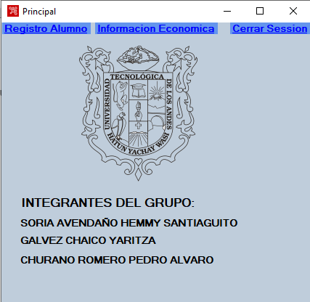

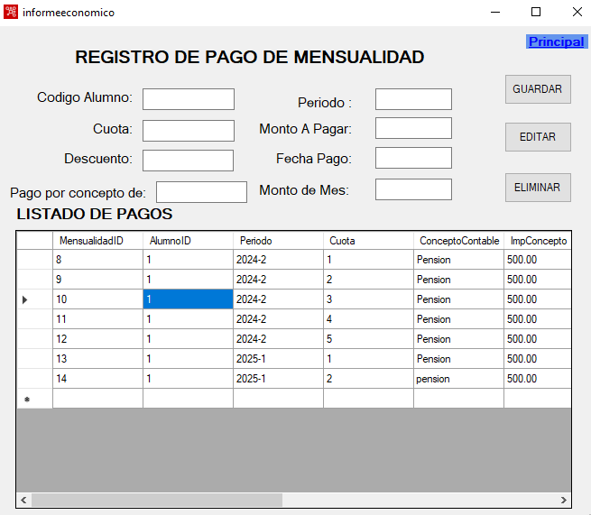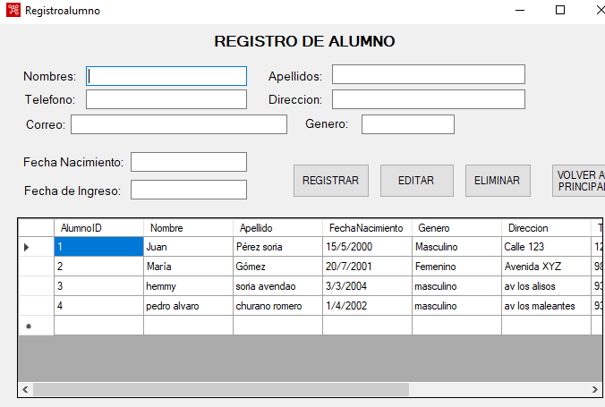

# VII. BIBLOGRAFIA

Inquilla Quispe, R. C. (2019). Metodología de inteligencia de negocios en el proceso de toma de decisiones del rendimiento académico de la Universidad Nacional De Cañete. <https://repositorio.unfv.edu.pe/bitstream/handle/20.500.13084/3528/UNFV_INQUILLA_QUISPE_RICARDO_CARLOS_MAESTRIA_2019v2.pdf?sequence=1&isAllowed=y>

# ANEXOS

# Entregables del Producto:

<https://github.com/202013266D/Software_II/tree/master/Proyectofinal>

# 